МКУК ЦБС Октябрьского района

Библиотека им. М. М. Пришвина

Грамматическая дуэль
Познавательная игра
для учащихся 2-3-х классов

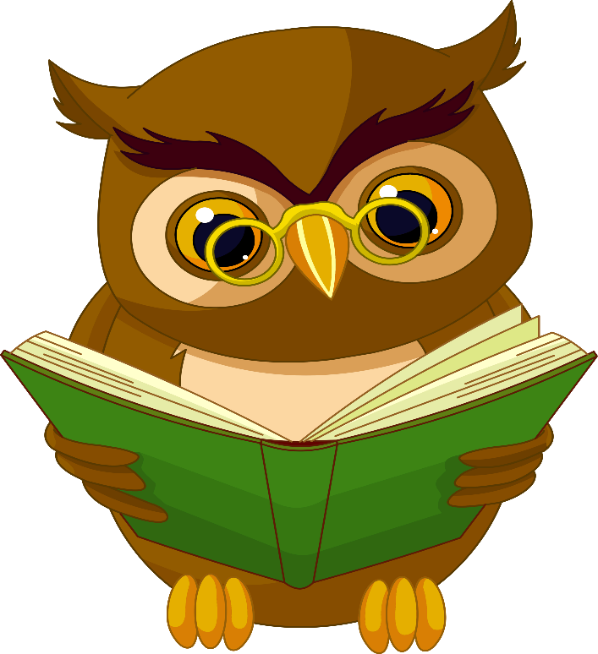

Подготовила: Дрель А. М.

Новосибирск

2017

Цель
Способствовать расширению кругозора и обогащению словарного запаса учащихся
Задачи:
- развивать у младших школьников интерес к родному языку,
- повышать уровень знаний по русскому языку,
- прививать любовь и уважительное отношение к русскому языку.

Оформление

Выставка «Язык моих предков угаснуть не должен» (совместно со школой искусств №25)

Ход мероприятия
Ведущий: Добрый день, дорогие ребята! Сегодня в рамках проведения декады русского языка мы с вами собрались на познавательную игру «Грамматическая дуэль»
Ученик: Великий, могучий, правдивый, свободный, народной живительной силы родник! Тебе посвящаем игру мы сегодня, наш гордый, наш русский, родной наш язык!
Ведущий: Могуч и прекрасен русский язык. Он отличается благозвучностью и мелодичностью, мягкостью тонов и богатой ритмикой. Можно привести множество доказательств того, что нам дан в наследство самый богатый, меткий, красивый язык. Но мы не всегда ценим это богатство, иной раз небрежны в употреблении слов, засоряем речь ненужными выражениями. Послушайте, что о родном языке говорили выдающиеся русские писатели.
Дети показывают портреты русских писателей: Пушкина, Толстого, Тургенева и зачитывают их высказывания, посвящённые русскому языку.
1-ый школьник: Александр Сергеевич Пушкин с благоговением относился к родному языку. По его мнению «Русский язык – это выразительный и звучный язык, гибкий и мощный в своих оборотах и средствах, переимчивый и общежительный в своих отношениях к чужим языкам. Ему свойственна величавая плавность, яркость, простота и гармоничная точность».
2-ой школьник: «Русский язык – настоящий, сильный, где нужно строгий, серьезный, где нужно страстный, где нужно – бойкий и живой». Так считал Лев Николаевич Толстой.
3-ий школьник: Иван Сергеевич Тургенев писал: «Берегите наш язык, наш прекрасный русский язык, этот клад, это достижение передано нам нашими предшественниками»
Ведущий: Ребята, давайте учить русский язык. Чтобы хорошо овладеть русской речью, нужно больше читать произведений таких мастеров слова, как И. А. Крылов, А. С. Пушкин, М. Ю. Лермонтов, Н. В. Гоголь, И. С. Тургенев. Приходите к нам в библиотеку сами, приводите своих родителей и читайте книги!
Чтение повышает грамотность, а как говорит народная пословица, – «Грамота – к мудрости ступенька». А какие пословицы и поговорки про русский язык вы знаете?
Пословицы: Сначала подумай – потом говори. Не храбрись словом, а покажи делом. Меньше говори – больше дела твори. Доброе слово человеку, что дождь в засуху. Слово не воробей, вылетит – не поймаешь. До слова крепись, а дал слово – держись!
Ведущий: Сегодня мы проведем «Турнир умников русского языка».
Это будет турнир между командами учащихся 3 класса. Представление команд, представление жюри. Наш турнир будет состоять из 8 туров. За каждый правильный ответ вы будете получать по 5 баллов. Команда, набравшая наибольшее количество баллов, станет победителем и знатоком русского языка. Итак, начинаем!
Первый тур «Представление» (название, девиз, эмблемы)
Второй тур «Разминка».
Команды по очереди отвечают на 5 вопросов.
1 команда:
- В каком слове сорок а? (сорока)
- Как называют звуки, состоящие только из голоса? (гласные)
- Как каплю превратить в цаплю? (поменять первую букву)
- В названии какого дня недели есть удвоенная согласная? (суббота)
- Что надо сделать со звуком в слове кость, чтобы оно стало обозначать желанного в доме человека? (поменять букву к на г)
2 команда.
- Имена девочек состоят из двух букв А и удвоенных согласных. Как зовут девочек? (Алла, Анна)
- В каком глаголе слово нет слышится сто раз? (стонет)
- Сколько слогов в слове да? (1)
- Название этого месяца рифмуется со словом капель (апрель)
- Сколько в русском языке букв, которые не обозначают звуки? (2)
Третий тур «Антонимы»
Слова, противоположные по значению, называются антонимы.
Каждой команде даются слова, к которым нужно быстро подобрать антоним.
Ссориться - мириться, быстро - медленно, великан - карлик, потерять - найти, мокрый - сухой, оптимист - пессимист, сытый - голодный, прибыль-убыток, активный - пассивный, защита - нападение, счастье - горе, вред-польза, добрый - злой, победа - поражение.
Четвертый тур «Пойми меня»
Это театральный тур, поэтому вам предстоит за три минуты объяснить мимикой, жестами слово своей команде. Слова: Зима, салют, памятник, экзамен.
Пятый тур «Собери словечко»
Рпи (пир); пра (пар); опл (пол); кушпа (пушка); тухпе (петух); кугенру (кенгуру); длеп (плед); плеча (пчела); тышкамар (мартышка); сылесоп (пылесос); биьилундк (будильник); дашкаран (карандаш).
Шестой тур «Вопрос-ответ!»
Какую часть слова можно найти в земле? (корень)
[ж] звонкий или глухой? (звонкий)
В начале слова буква ё обозначает? (два звука)
Гласных букв 10, а гласных звуков (6)
Назовите первую букву алфавита (а)
Чем кончается день и ночь? (ь)
Принятый порядок расположения букв называется (Алфавит)
Сколько всегда мягких согласных в русском языке? (3)
Знак для обозначения звуков на письме. (Буква)
Седьмой тур «Игра с буквами»
Из букв этих слов в течение 1 минуты составьте новые слова: Контрабас. Табуретка.
Восьмой тур «Пословицы»
Каждая команда должна будет продолжить пословицу.
1.Ум хорошо… (а два ума лучше)
2.Назвался груздем…(полезай в кузов)
3.Гусь свинье…(не товарищ)
4.Не спеши языком… (торопись делом)
5.Дарёному коню… (в зубы не смотрят)
6. По одёжке встречают…(по уму провожают)
7.Голод не тётка… (пирожка не поднесёт)
8.Не всё коту масленица… (будет и великий пост)
9. Береги платье снову… (а честь смолоду)
Девятый тур «Всех скороговорок не перескороговоришь, не перевыскороговоришь»
Ведущий: А сможете ли вы выговорить те скороговорки, которые мы приготовили для вас в следующем конкурсе? Эти скороговорки надо повторить по три раза каждому участнику из команды. Первая скороговорка по жребию досталась команде…
- «Краб крабу сделал грабли, подарил грабли крабу»
- «Бабкин боб расцвел в дождь – будет бабке боб в борщ»
Подведение итогов игры. Награждение победителей.
Ученик:
Александр Яшин, «Русский язык»
Я люблю свой родной язык!
Он понятен для всех, Он певуч,
Он, как русский народ, многолик,
Как держава наша, могуч.
Хочешь - песни, гимны пиши,
Хочешь - выскажи боль души.
Будто хлеб ржаной, он пахуч,
Будто плоть земная - живуч.
Для больших и для малых стран
Он на дружбу, на братство дан.
Он язык луны и планет,
Наших спутников и ракет.
Список литературы
- Вялкова Г. М. Сборник олимпиадных заданий по русскому языку. – М.: Панорама, 2008.
- Львова С. И. Русский язык в кроссвордах. – М.: Дрофа, 2007.
- Мурашов А. А. Культура русской речи. – М.: Просвещение, 2006.
- Петрановская Л. Игры на уроках русского языка. – М.: МИРОС, 2000.
- Смирнов А. Е. Дар Владимира Даля. – М.: Дрофа, 2007.

